به نام خدا



دانشگاه تهران

پردیس دانشکده‌های فنی

دانشکده برق و کامپیوتر

**آزمون نرم افزار**

**گزارش كار شماره 1**

**محمد پويا افشاري ‌(‌810198577)**

**مصطفی ابراهیمی (810199575)**

# بخش دوم - گزارش كار

1. سوال اول:

* معمولا Private method ها، به این علت استفاده می‌شوند كه جزييات آنها در دسترس كاربر ها قرار نگيرد اين در حالي است كه نوشتن Test به صورت Documentation ميتواند اصل Encapsulation اين جزييات را بشكند. در راه حل تحصين برانگيز ارايه شده توسط [jop](https://stackoverflow.com/users/11830/jop) ، به اين نكته اشاره مي‌شود كه در صورتي كه تست هاي توابع خصوصي ما به اندازه اي مهم و بزرگ باشند كه نياز حتمي به تست كردن دارند ميتوان آن را به كلاس تبديل كرده و در آنجا به صورت Public براي متد خواسته شده ‌ی قبلی تست نوشت. نمونه انجام این کار در [Method Object](https://refactoring.com/catalog/replaceFunctionWithCommand.html) موجود است. ( البته در ایراد همین روش میتوان به ایجاد Component های بدون استفاده در برنامه در صورت کاربرد بیش از حد اشاره نمود.)
* همچنین نقطه نظر‌های بیشتری در زمینه تست متد‌های Private میتوان در نظر گرفت. در مرحله Refactor کد‌ها معمولا متدهای Private بیشترین تغییر را می‌کنند.وهمین امر باعث شکننده بودن تست های نوشته شده و اضافه کردن Overhead تست می‌شود.
* برخی از زبان ها مثل جاوا به راحتی امکان تست مستقیم متدهای Private را نمی‌دهند به همین منظور در صورت استفاده از Reflection و ابزارهای مشابه برای گرفتن دسترسی عملا Bad practice انجام میدهیم.

1. سوال دوم:

* تست کدهای Multi-threaded دارای دشواری هایی فراوانی است به طور مثال:
  + ترتیب اجرا: در هربار اجرا برنامه thread ها با ترتیب متفاوتی اجرا می شوند و هربار با یک روند اجرا برنامه روبرو میشویم.
  + در برخی سناریوها ممکن است چند thread همزمان وارد رقابت بر سر منابعی مشترکی شوند و میتواند منجبر به deadlock میشود.
  + ممکن است بین بعضی thread ها به نتایج برخی دیگر از thread ها وابسته باشند. و برخی از ترتیب اجرا ها باعث بیکار شدن thread ها در انتظار برخی دیگر از thread ها شود.
* به علت وجود عدم قطعیت در نحوه روند اجرا کد های Multi-threaded، در تست آنها با دشواری هایی همراه هستیم. به همین منظور پیشنهاد میشود که این قبیل کد ها چندین بار ران شوند و در حین ران شدن log گرفته شود زیرا احتمال دارد صرفا برخی از ترتیب ران شدن thread ها منجر به اجرا نادرست کد شود و باید آن ترتیب را به وسیله log پیدا کنیم.
* در این زمینه ابزارهایی برای ساده تر شدن فرایند تست به وجود آمده اند که میتوان به [**Java Concurrency Stress (jcstress)**](https://github.com/openjdk/jcstress#java-concurrency-stress-jcstress) اشاره کرد.

1. 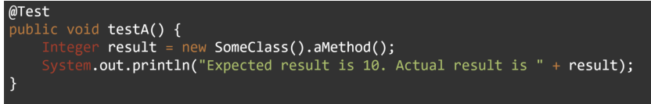سوال سوم:

در تست داده شده خروجي گرفته شده از متد چاپ مي‌شود در اين حالت هيچ assertion وجود ندارد كه درستي اين برابري را چك بكند. به جاي اين كار ميتوانستيم مقدار خواسته شده مورد انتظار 10 را در متغير expected نگه داري كنيم و برابري را با عمل Assertions.assertEquals(expected, result) بررسي كنيم.

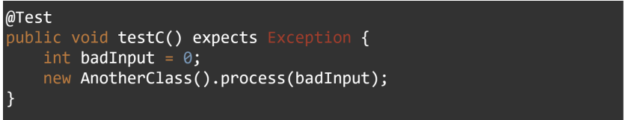

تست داده شده در اين حالت assertion خاصي ندارد براي رفع اين مشكل كه در صورتي كه ورودي بدي بدهد خروجي يك Exception درست Throw بكند بايد از assertThrows استفاده كنيم. براي اين كار به جاي خط new ميتوانيم از

Assertions.assertThrows(Exception.class, () -> {

new AnotherClass().process(badInput);

});

استفاده بكنيم.

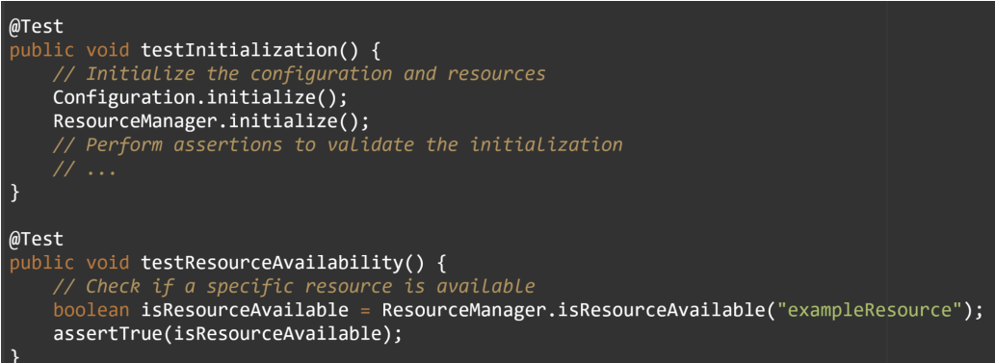

در این مورد testInitialization اين طور به نظر ميرسد كه محيطي را setup مي‌كند كه تست resourseAvailability از آن استفاده مي‌کند که این امر مصداق chained بودن می‌باشد. به جاي اين كار ميتوان از beforeEach استفاده كرد.